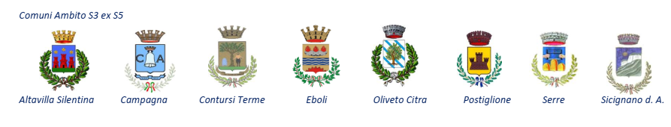



***Modello A) Domanda***

Spett.le

Azienda Speciale Sele Inclusione

Via Salita Ripa, 51

84025 EBOLI (SA)

Pec: [seleinclusione@pec.it](mailto:seleinclusione@pec.it)

Oggetto: Domanda di Partecipazione Progetto P.I.N. Persone In Azione - Tipologia 2 – A. “Percorsi di

empowerment lavorativo” - “Fondo per l’inclusione delle persone con disabilità” (D.G.R. n. 127 15

marzo 2022). CIG: B1D768E1C9

Il/la sottoscritto/a _______________________________________ nato/a a _________________________

(Prov. di ______________) il _________________ Codice Fiscale __________________________________

residente a _______________________ (Prov. di _________ ) Via/Piazza/Loc. _______________________

indirizzo email: ________________________________ Tel. ______________________________________

CHIEDE

di partecipare al “Percorso formativo di empowerment lavorativo – Tipologia 2” - nell’ambito del Progetto Progetto P.I.N. Persone In Azione - “Fondo per l’inclusione delle persone con disabilità” (D.G.R. n. 127 15 marzo 2022).

DICHIARA

1. di essersi diplomato/a nell’Anno Scolastico _____________ , presso l’Istituto di Istruzione Superiore ________________________________________ di ________________________ (prov. di _________);
2. di essere persona con disabilità motoria o sensoriale a basso funzionamento con invalidità al ______ % certificata ai sensi dell’ex art. 1 L. 68/1999, ovvero di essere in possesso del certificato di handicap con connotazione di gravità (ex art. 3 comma 3, legge 104/1992);
3. di non partecipare, al momento, ad altri progetti di inserimento lavorativo e/o formativo, ovvero di partecipare al seguente progetto/servizio: __________________________________________________;
4. di trovarsi nella seguente situazione lavorativa (*barrare*):

* stato di disoccupazione;
* inoccupazione;
* inattività;

1. di essere in possesso del permesso di soggiorno, in caso di cittadino/a non comunitario/a;
2. di autorizzare l’A.S.S.I. al trattamento dei dati personali ai fini della partecipazione al corso, come da informativa allegata all’Avviso.

Allega alla domanda i seguenti documenti:

1. copia del certificato di invalidità e/o di handicap;
2. fotocopia del proprio documento di riconoscimento in corso di validità e codice fiscale
3. copia del permesso di soggiorno (in caso di cittadino/a straniero/a)

Luogo e data ______________ Firma

____________________________